Laboratorna 1

W swoim projekcie korzystałem z walidacji kodu HTML i CSS z wykorzystaniem walidatora W3C oraz tworzyłem graficzny interfejs użytkownika na bazie podstawowych elementów formularzy HTML.

Laboratorna 4

Użyłem formularzy w Order.html

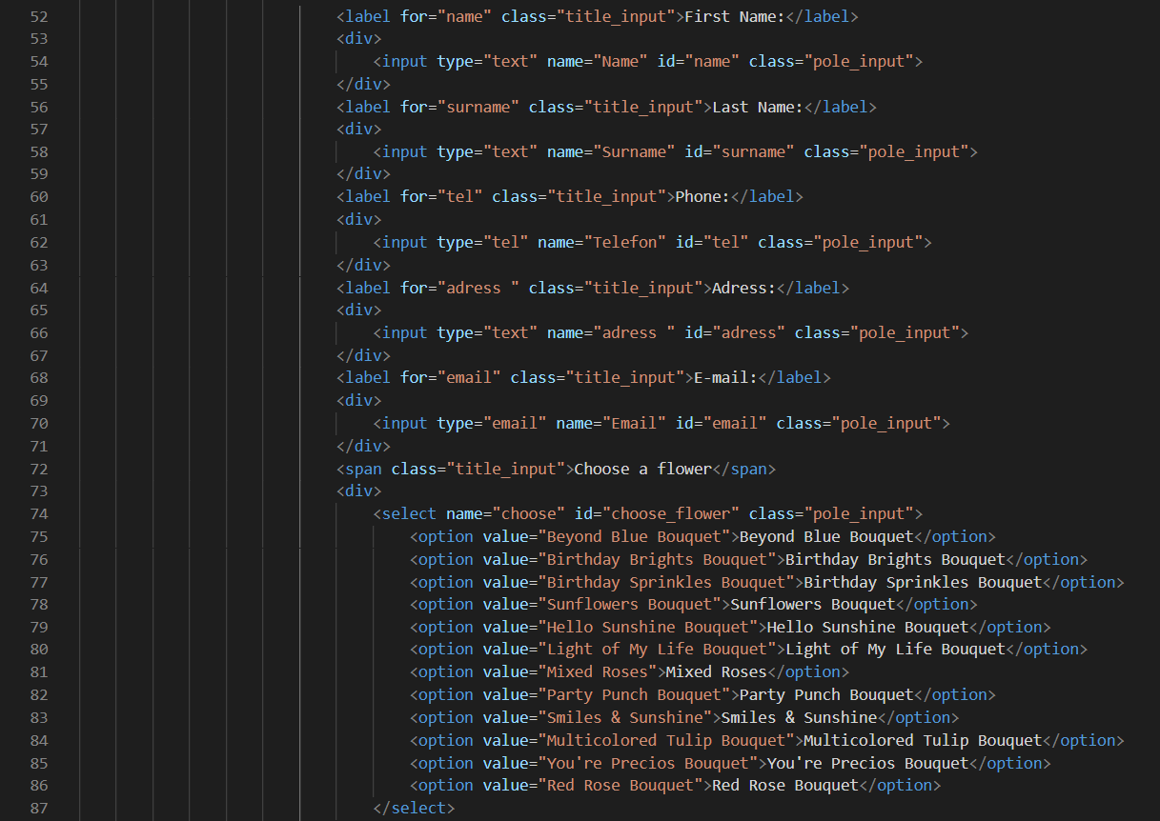

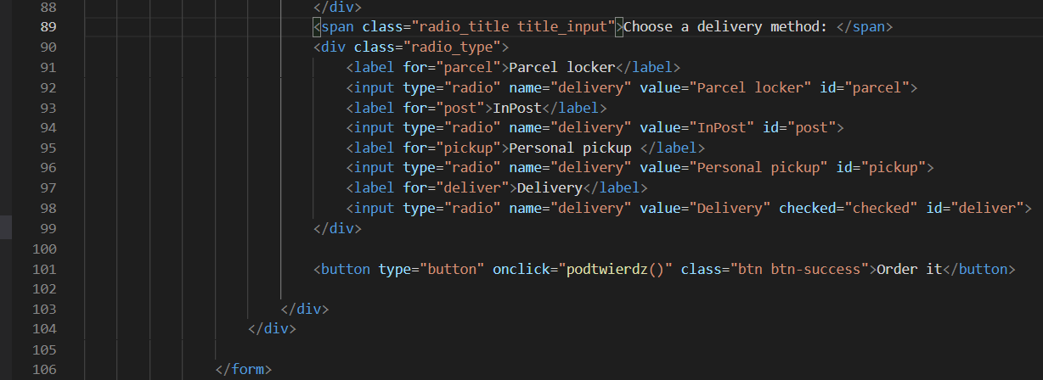

Laboratorna 5

Wszystkie elementy strony pobudowane zgodnie z strukturą strony dodanej w HTML5

Zapytanie o media użyłem w:

Katalog.css

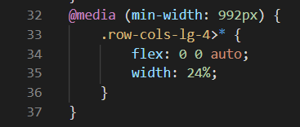

Order.css

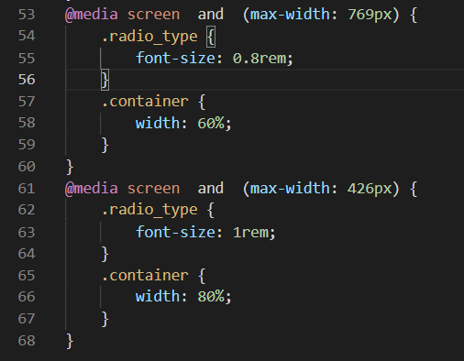

Style.css

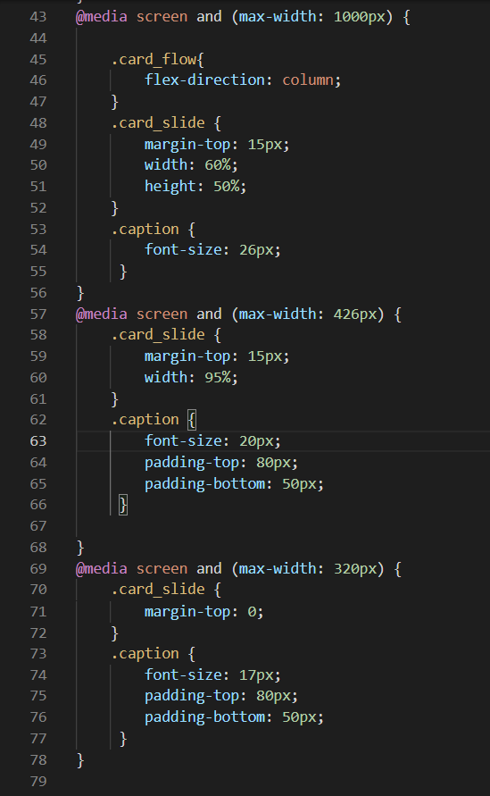

Laboratorna 7

Dodałem wyświetlane okienko z potwierdzeniem informacji o użytkowniku w Order.js

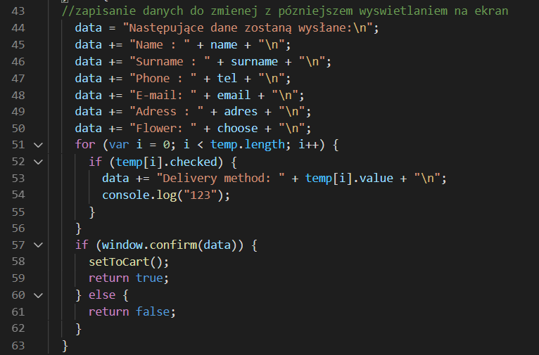

Laboratorium 8

Wprowadziłem wyrażenia regularne do sprawdzenia prawidłowości wpisanych danych przez użytkownika

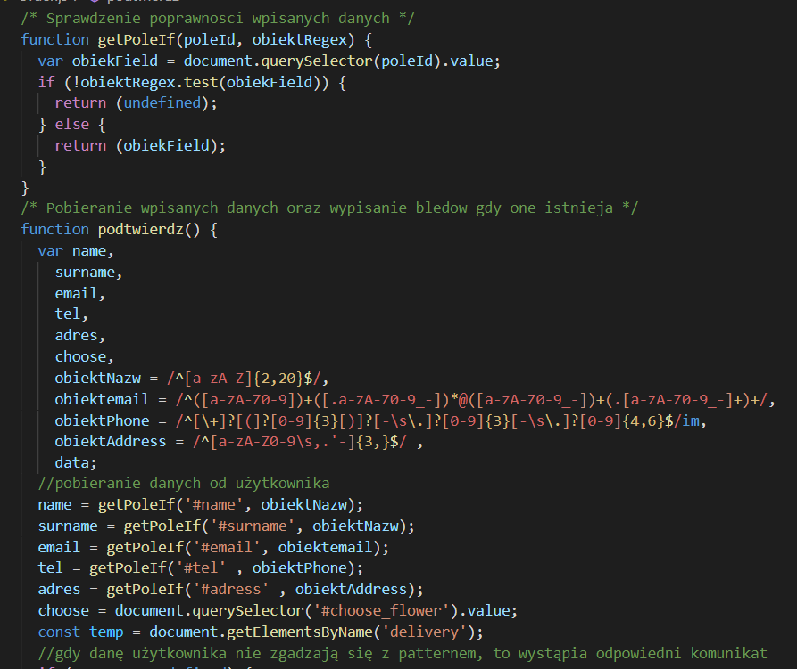

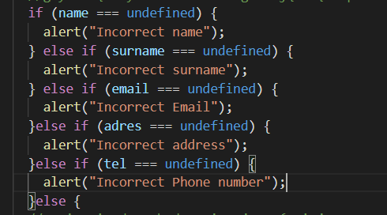

Laboratorna 9

Podłączyłem bibliotekę jQuery w Galery.html



Dołączyłem wtyczkę lightbox ta za jej pomocą animowałem zdjęcia w galerii

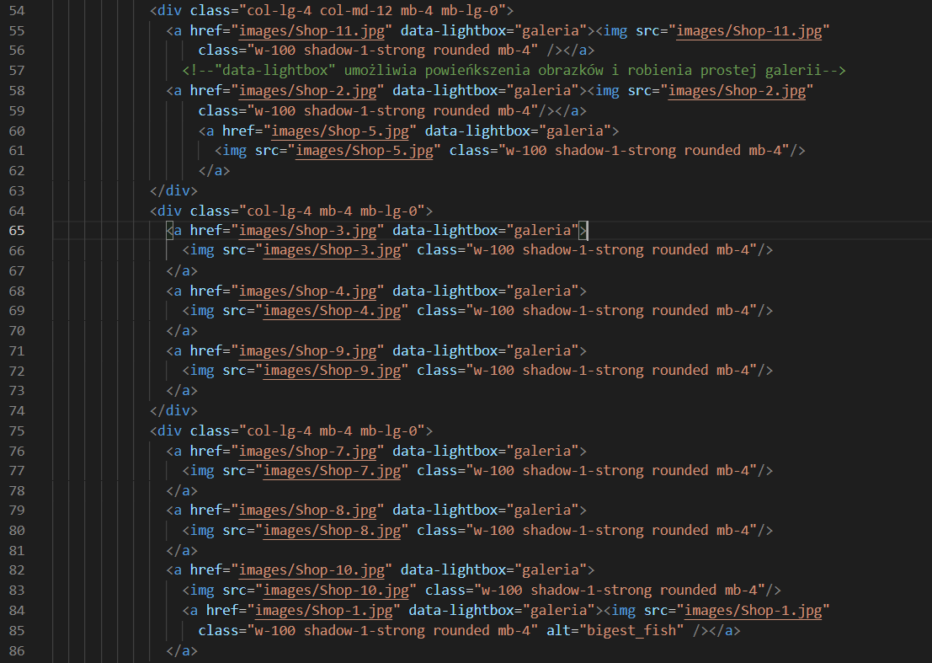

Laboratorna 10

Użyłem Bootstrap dla tworzenia responsywnego szablonu strony:

Utworzyłem navigację

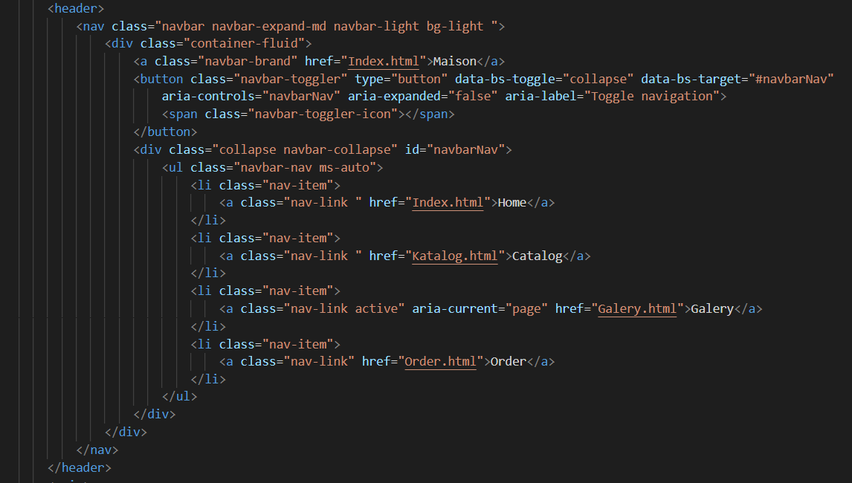

Galerie zdjęć

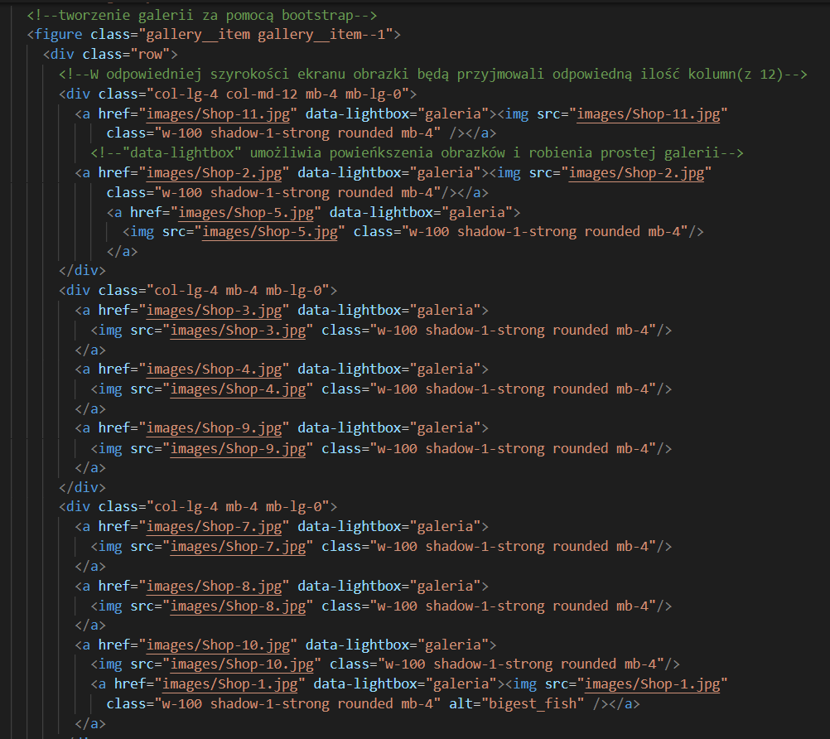

Dla tworzenia karteczek z kwiatami Katalog.html 46-175

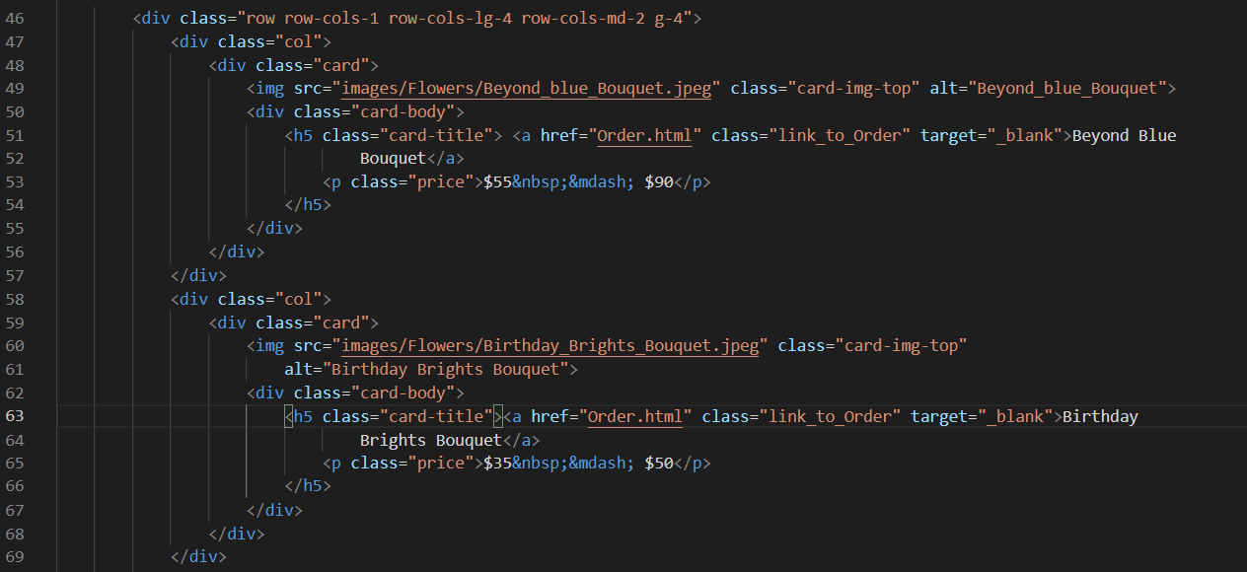

Laboratorna 11

Wykorzystałem localStorage dla przechowywania danych o zamówionych towarach

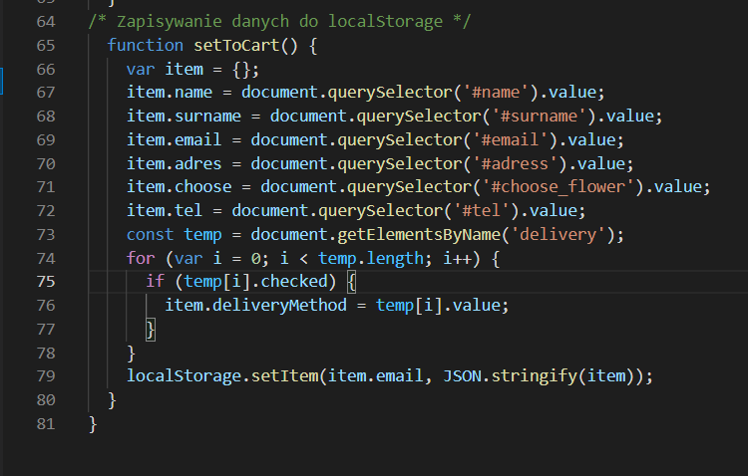

ta dodałem mapę dla pokazania lokalizacji użytkownika.

